*[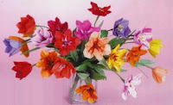](http://1.bp.blogspot.com/_6oHYmAUFBIA/SzFTC3GC2OI/AAAAAAAAB0M/cv3yxPot9GQ/s1600-h/flowers+origami.JPG)Цветы чудные создания природы*. Они расцветали на планете "земля" еще до появления самых древних предков человека. Кого же они могли привлечь своими формами и красками миллионы лет тому назад под конец эры динозавров и летучих ящеров? Бездушных насекомых?  
Ведь удивительно то, что через полторы сотни миллионов лет цветы стали воплощением изящества и красоты для нас, людей? Скорее всего, это значит, что красота была и будет на свете независимо от человека. Сейчас порой мы готовы платить большие деньги, лишь бы подержать в руках это недолговечное совершенство в виде астры или розы. С помощью цветов мы пытаемся выразить добрые чувства, и порывы души: любовь, признательность, верность…

В человеческих руках цветы стали неиссякаемым ключом новых разнообразных форм и неожиданных сочетаний красок. На нашей планете выведены многие тысячи сортов и разновидностей цветов. При этом не создают новый сорт по какому-то намеченному заранее плану, а лишь извлекают на свет скрытые возможности, которые уже были заложены в цветке самой природой. Конца многообразию появляющихся таким образом вариантов не видно.

Почти также дело обстоит и с **бумажными цветами**. Правильнее было бы сказать с конструкциями, которые зачастую удивительно напоминают формы реальных живых цветов. Люди, увлеченные складыванием цветов оригами, не пытаются скопировать саму природу. В этом просто нет смысла, ведь известно, что плохая копия не сможет никогда сравниться с прекрасным оригиналом. Умелые пальцы из простого листа бумаги могут извлечь сотни всевозможных изделий, напоминающих своей формой настоящие цветы. Назначение бумажных цветов оригами, аналогичное живым цветкам - они призваны радовать и вызывать добрые чувства.

Японцы с великим уважением относятся к бумаге не только как к предмету, вышедшему из умелых рук мастера, но и по причине того, что слово "ками" означает на японском языке не только "бумага", но и "божество". Я искренне надеюсь, что [*оригами цветы*](http://origamiflora.blogspot.com/), которые мы предлагаем вам сложить, станут для вас тоже неким "ками" - символом красоты природного материала, который был преображен ловкими руками мастера оригамиста.

Как этого добиться? Важно делать **цветы оригами** с любовью, получая от процесса их создания, настоящее удовольствие! Тогда все будет получаться красивым и изящным.

Чтобы взрастить настоящий цветок, необходимы долгие месяцы, а иногда и годы. **Цветок оригами** распускается в умелых руках за несколько минут. Ведь все, что нужно для его появления на свет - это умение превратить обычный бумажный лист в изящное создание. Схемы, которые мы предоставляем Вам нам помогут научить вас складывать бумажные цветы в технике оригами. Важно не забывать, что для успеха в этом творчестве следует, тщательно относится к подбору бумаги, которая послужит вам для складывания моделей.

Как же можно использовать **бумажные цветы**? Во-первых, точно так же, как и цветы натуральные. Их можно дарить, также из них можно составлять красочные композиции, использовать в украшении интерьера. В отличие от живых цветов они намного более долговечны. Во-вторых, из плоских фигурок создаются великолепные картины. В Японии создание подобных картин из бумаги стало настоящим искусством. Под стеклом и в рамке профессионально составленные сочетания бумажных цветов и листьев действительно напоминают настоящую картину, да и просуществует такая картина многие годы.

Несмотря на то, что за окном бушует метель, осталось совсем немного времени до весны. А где весна, там и весенние праздники, среди которых особенно выделяется 8 марта – любимый праздник всех мам и бабушек.

Поэтому к празднику нужно готовиться уже сейчас. Наверняка вы еще не знаете, что будете дарить своим близким в качестве основного подарка. Но, нетрудно догадаться, что в качестве дополнительного подарка вы вручите им цветы.

Конечно, проще купить их в магазине. Но мы предлагаем вам сделать их своими руками. Поверьте, такие цветочки, сделанные с душой, понравятся вашим любимым гораздо больше живых роз.

Мастер-класс *«Лилии».*

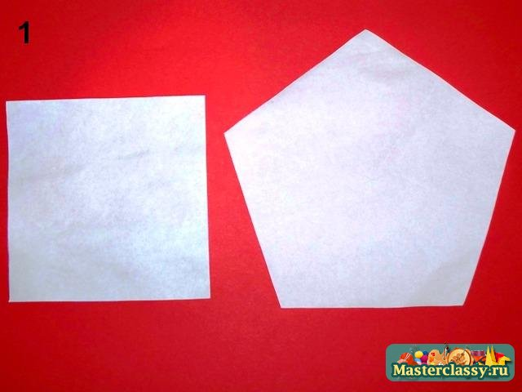**1.** Итак, у нас есть квадратная и пятиугольная база (основа)

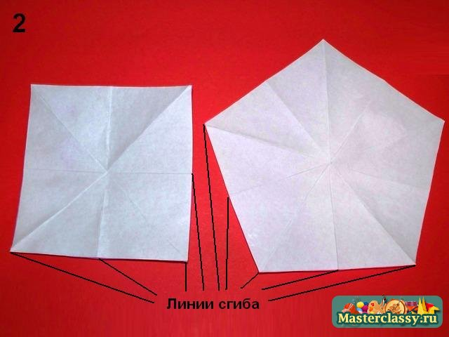

**2.** Делаем на листах указанные наметки (в обоих направлениях – долиной и горкой)

**3.** По полученным сгибам складываем треугольник.

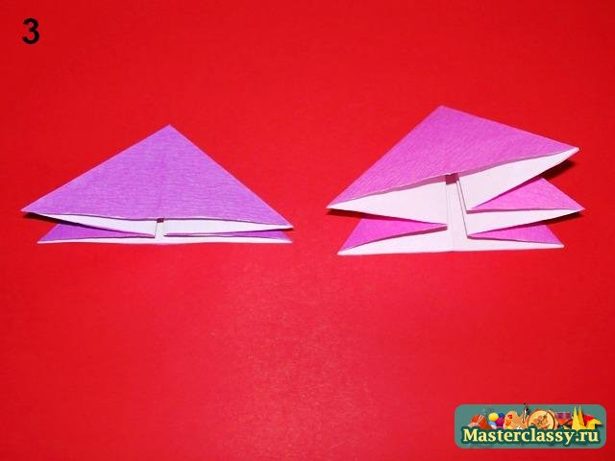По полученным сгибам складываем треугольник.

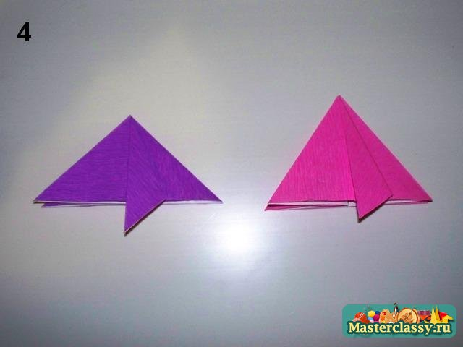**4.** (Сменим фон). Складываем половинку треугольника по биссектрисе.

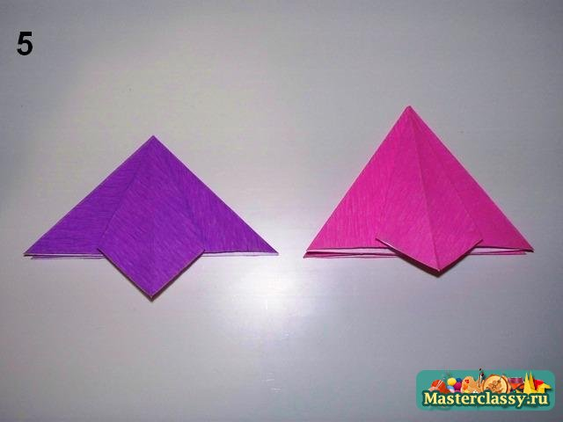  
**5.** Раскройте и прижмите получившийся треугольник, превращая его в неправильный ромб

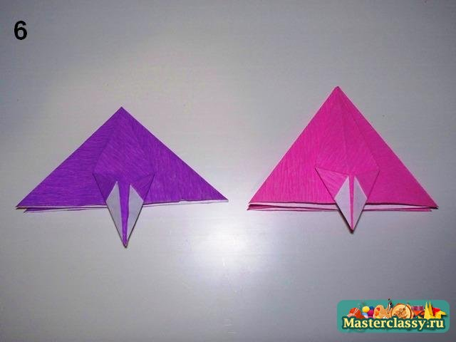  
**6.** Получаем наметки (сгибайте в двух направлениях). После этих действий модель должна принять вид, показанный на фото 5.

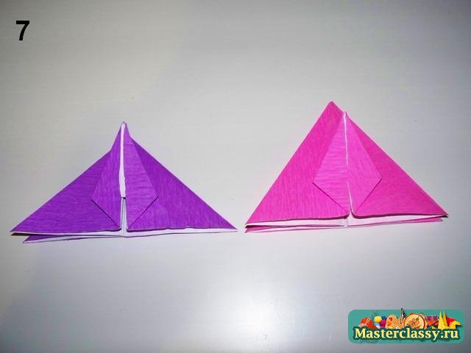**7.** По полученным линиям поднимаем угол вверх. При этом в лилии, делаемой из квадрата, поднимаемый угол совместится с верхним углом. А в лилии, делаемой из пятиугольника, поднимаемый угол окажется несколько ниже верхнего угла.

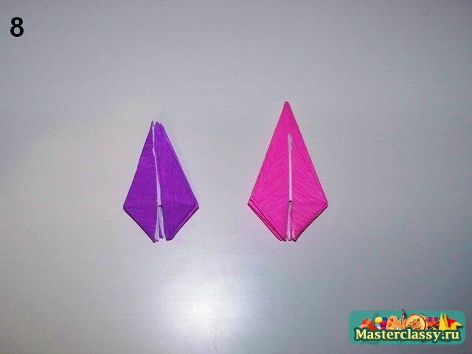**8.** Повторите те же действия со всеми другими углами (3 раза для квадрата и 4 раза для пятиугольника).

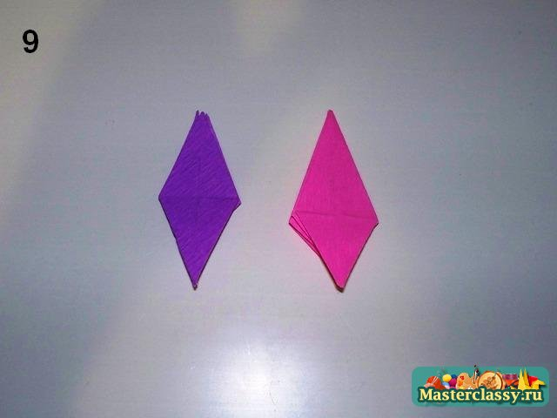**9.** Загнутые только что уголки перегните вниз (со всех сторон).

**10.** Со стороны закрытого угла сведите слои бумаги к центральной линии…

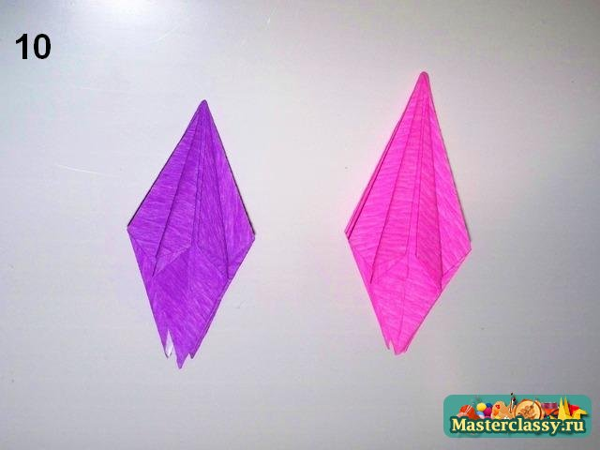

**11.** … со всех сторон.

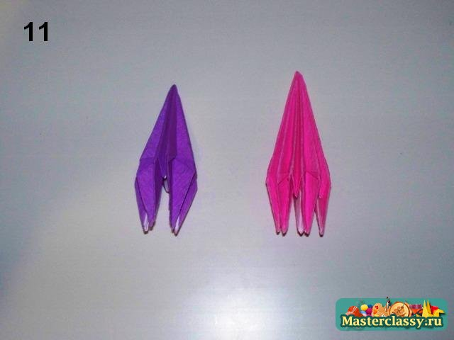

**12.** Осторожно разведите противоположные вершины лепестков в стороны. Модель начнет раскрываться.

Осторожно разведите противоположные вершины лепестков в стороны. Модель начнет раскрываться.

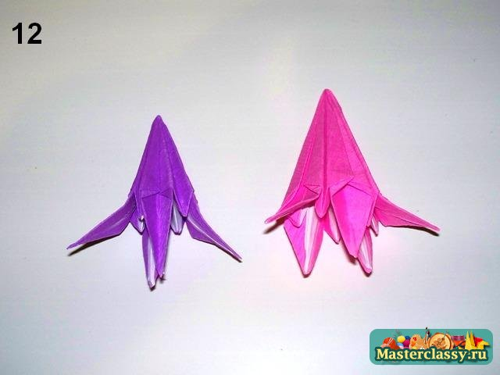

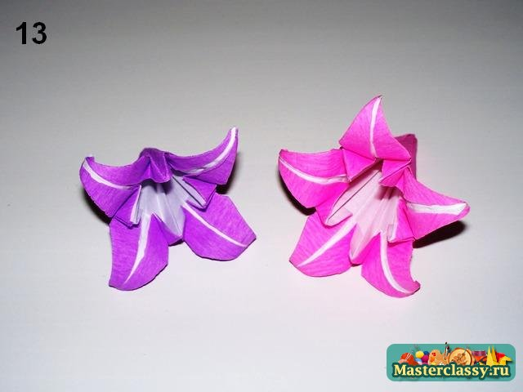  
**13.** Придайте (если хотите) изогнутую форму лепесткам с помощью карандаша.

Лилии с четырьмя и пятью лепестками готовы.

